信创例外采购审批表
申请单位 | 学院
申购人 |  |  | 联系电话
序号 | 产品类别 | 数量（台/套） | 金额（元） | 采购原因
1 | 联想工作站 | 1 | 35000 | 见附页
申请采购原因 | - 拟采购的设备名称：联想工作站  - 拟购买设备的用途：  教学（必须明确承担的教学任务和课程，提供相应的佐证材料，比如教材和教学进度表，由开课学院分管领导签字和盖学院章）  科研（必须明确开展的科研项目内容，提供相应的佐证材料，比如已发表的论文、批复的科研项目等，由所在学院分管科研领导签字和盖学院公章）  - 拟购置设备要完成上述教学或者科研任务需要具备的硬件和软件（需明确），并附信创环境下测试用例和结果（参考附件2），说明还未完成信创适配，必须购置信创例外设备  签名  2025 年 6 月 30 日
申购单位意见 | （盖章）  年 月 日

填写说明：
1.产品类别一栏，应当填写计算机、服务器、操作系统和数据库等。
2.采购原因一栏，请分类详细说明进行例外采购的具体原因和依据，可另行附页（参考附1）。
附1：测试总结
申请使用科研启动经费采购联想P系列工作站用于智能生成式设计的科研任务。
因生成式设计科研项目需要，在生成式模型的训练、微调和推理的研究中，涉及大规模深度学习模型训练（如生成式设计模型、图像/三维模型生成算法）、高分辨率图形渲染等任务。此类工作对高度依赖成熟的 AI 框架生态（如 PyTorch、TensorFlow）、图形编程接口（如 CUDA、OptiX）及专业工程软件（如 CAD/CAE 工具、Autodesk Maya图像分析软件）的硬件适配，同时需要支持AMX AI 指令集、PCIe5.0设备驱动库、DDR 5内存热插拔等。目前信创产品无法完全支持上述需求，且没有可替代产品，难以支撑科研任务的高效完成。因此申请采购联想P系列工作站，以确保智能生成式设计科研任务的完成。

采购申请人：

2025年 6月30日

附2、测试过程材料
项目名称 | 信创平台环境下兼容性测试
测试类型 | 兼容性测试 | 测试日期 | 2025年07月10日
测试单位 | *****学院
测试地点 | *******实验室
测试平台 | 例：联想开天M70Z台式计算机
测试平台硬件、软件配置 | 例：ZHAOXIN KaiXian KX-U6780A@2.7GHz，16G内存，512G SSD固态硬盘，统信操作系统103.100版本
需要测试项目 | 见下表1
测试结论 | 本次信创测试是对XX项目进行信创符合性评估、功能性测试、性能效率测试、代码开源率测试。  本次测试的测试结果如下：  1、信创符合性评估结果：……  2、功能性测试结果：共发现[XX]个问题，按问题的严重性等级分类为：严重问题[XX]个；一般问题[XX]个；建议问题[XX]个。  3、性能效率测试结果：……  4、代码开源专项测试结果：……

- 测试软件项列表
序号 | 软件项名称 | 版本 | 用途
1 | AutoCAD | 2025版 | 自动计算机辅助设计软件，二维、三维设计
2 | Autodesk Maya | 2025版 | 三维动画软件

测试问题一览表
问题编号 | 问题简述 | 问题类型 | 涉及系统
1 | AutoCAD 2025版无法安装成功 | 软件兼容性问题 | 统信V20，E(1060)版本系统
2 | Autodesk Maya 2025版无法安装成本 | 软件兼容性问题 | 统信V20，E(1060)版本系统
3 | AutoCAD 2025版无法安装成功 | 软件兼容性问题 | 银河麒麟桌面操作系统V10(SP1) 2403版本
4 | Autodesk Maya 2025版无法安装成本 | 软件兼容性问题 | 银河麒麟桌面操作系统V10(SP1) 2403版本

测试附图
统信系统测试截图：
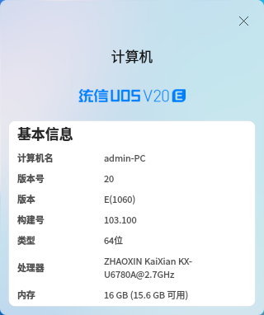

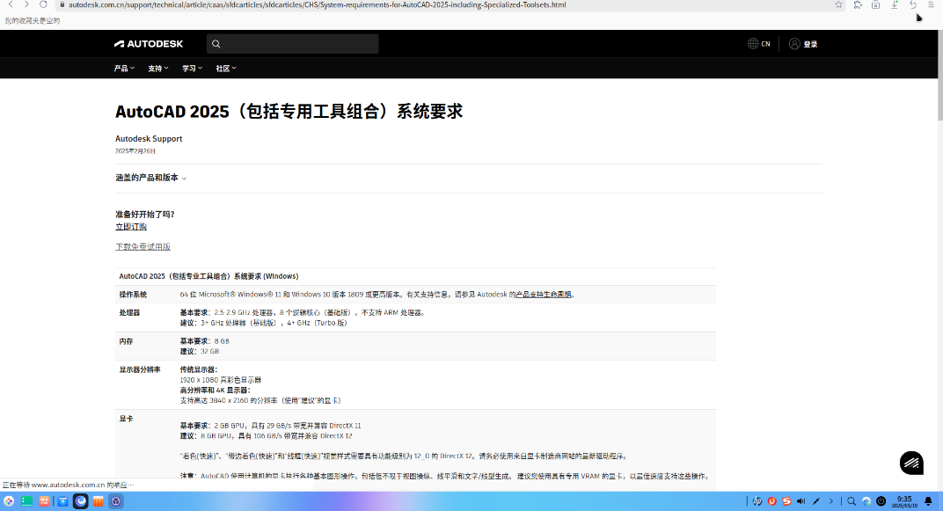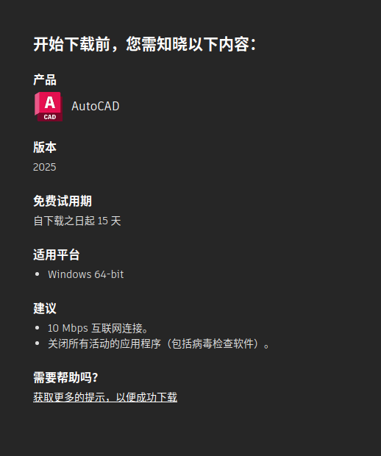

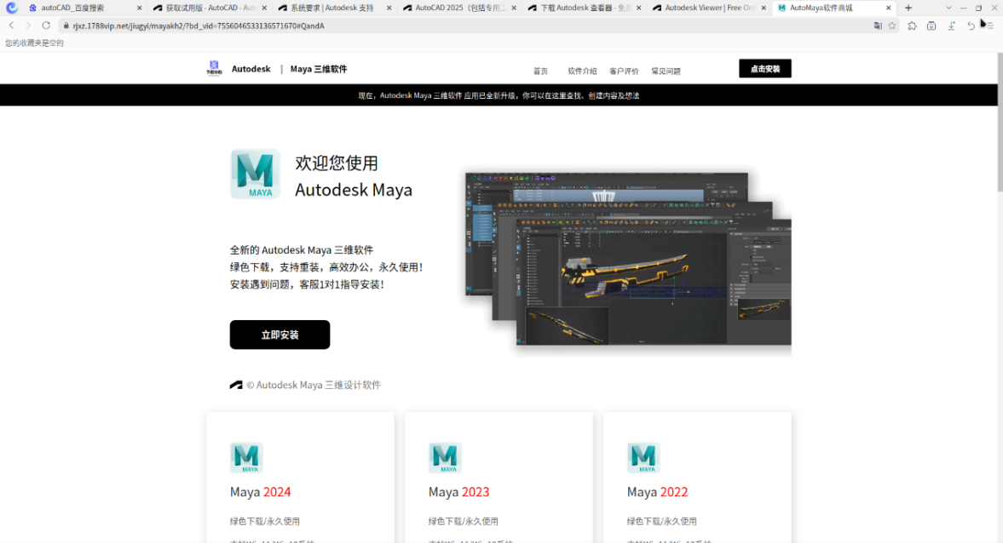
麒麟系统测试截图：
